Примерные задания на проведение всероссийского этапа ВСО
Характеристики заданий олимпиады всероссийского этапа ВСО | Наличие теоретических и практических заданий, заданий инновационного характера (примеры)  1. На рисунке изображены виды воды в горной породе. Подпишите схемы 1,2,3,4?  2. Группа этнографов с целью изучения культуры, быта, языка совершила экспедицию и познакомилась с народами, которые в прежние времена носили следующие названия:  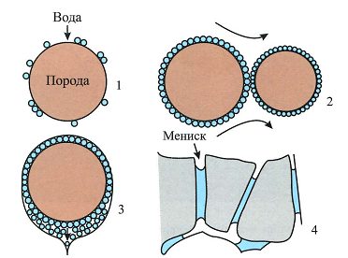
   | Старое название народа | Современное название народа | Регион проживания
  1 | Остяки
  2 | Вогулы
  3 | Вотяки
  4 | Пермяне
  5 | Черемисы
  6 | Зыряне
  7 | Чудь
  8 | Лапландцы
1. Назовите форму рельефа, представленную крутым вертикальным обрывом (плато) высотой 300-350 м. Форма создана эрозионно-деннудационными процессами и сводово-тектоническими поднятиями. Она образуется если под бронирующими пластами лежат легко разрушаемые горные породы. Наибольшего распространения этот рельеф получил в Западной Туркмении и Казахстане.
2. По соотношению пластов в разрезе, необходимо цифрами показать последовательность накопления горных пород от древних к более молодым.
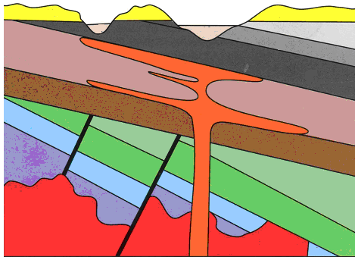

Наличие заданий и тестов из разных предметных областей, междисциплинарных заданий в рамках заявленных направления подготовки:
1.Определите регион по его краткому описанию:
Особенностью географического положения этого края является отсутствие выхода к морю. Часть его территории занимают невысокие горы, но большая часть имеет равнинный рельеф. В крае открыты месторождения самых разнообразных полезных ископаемы, в том числе одно из крупнейших в мире месторождений калийных солей. Ведущими отраслями промышленности являются химическая и нефтехимическая, машиностроение и отрасли лесопромышленного комплекса.
2.Найти расстояние между городами Горно-Алтайск и Ховд (Монголия). Результат округлить до целого и вписать в таблицу 4.
Условия:
Горно-Алтайск расположен на 51°58′ с. ш. и 85°58' в.д.
Ховд находится на 91°34' в.д. В день весеннего и осеннего равноденствия Солнце в Ховде возвышается над горизонтом на 41°59′.
Для расчета расстояния принять 1° широты равным 111,1 км, а 1° долготы равным 74,5 км.
Кривизной поверхности Земли в процессе расчета расстояния пренебречь.
3.Определить по формуле Шези, среднюю скорость реки, если известно, что на данном отрезке русло извилистое, дно каменистое, значительно засоренное. Гидравлический уклон реки – 0,000056 м/м, гидравлически радиус – 1,8 м.
Скоростной коэффициент в формуле Шези определить по формуле Базена $С={\text{87}}/{\left(1+y/{\sqrt{R}}\right)}$.
Таблица
Классификация русловых коэффициентов естественных водотоков
Катего-рия | Характеристика русла | Коэфф. шерохо-ватости
1 | Естественные русла со свободным течением (чистые, прямые, незасоренные, земляные | 1,25
2 | Русла постоянных водотоков равнинного типа (преимущественно больших и средних рек), почти прямые и очень слабо засоренные | 2,00
3 | Сравнительно чистые русла постоянных равнинных водотоков | 2,75
4 | Русла больших и средних рек, значительно засоренные и извилистые и частично заросшие, каменистые, с неспокойным течением | 3,75
5 | Русла периодических водотоков, сильно засоренные и извилистые, сравнительно заросшие, неровные, плохо разработанные. Галечно-валунные русла горного типа с неправильной поверхностью водного зеркала, порожистые участки равнинных рек | 5,50
6 | Реки весьма значительно заросшие, со слабым течением. Валунные, горного типа русла с бурливым, пенистым течением | 7,00
7 | Горно-водопадного типа русла с крупновалунным извилистым ложем, перепады ярко выражены, пенистость настолько сильна. Что вода, потеряв прозрачность, имеет белый цвет | 9,00

Наличие заданий и тестов на проверку знаний, навыков, компетенций, творческого потенциала, способности к профессиональной деятельности (примеры)
- способностью использовать базовые общепрофессиональные теоретические знания о географии, землеведении, геоморфологии с основами геологии, климатологии с основами метеорологии, гидрологии, биогеографии, географии почв с основами почвоведения, ландшафтоведении (ОПК-3);
- способностью использовать в географических исследованиях знания об общих и теоретических основах экономической и социальной географии России и мира (ОПК-7);
- способностью использовать базовые знания, основные подходы и методы экономико-географических исследований, уметь применять на практике теоретические знания по политической географии и геополитике, географии основных отраслей экономики, их основные географические закономерности, факторы размещения и развития (ПК-3);
1. В каком из перечисленных регионов России средняя плотность населения наименьшая?
1) Тульская область
2) Республика Татарстан
3) Хабаровский край
4) Курская область
2. Определите город по его краткому описанию:
Был основан в 1938 году как населенный пункт при кораблестроительном предприятии, сооружавшемся (как и город) в основном силами заключенных, значительная часть которых здесь погибла. Кораблестроительный завод, получивший в конце 1950-х гг. безликое название «Северное машиностроительное предприятие», остается основным предприятием города. В постсоветское время объем строительства атомных подводных лодок и боевых кораблей резко сократился, что привело к упадку предприятия и резкому (примерно на 20 %) сокращению численности населения города. Большое значение имеет также предприятие по ремонту и утилизации атомных подводных лодок «Звездочка». Город расположен непосредственно на берегу Белого моря, но функций торгового порта не имеет.
3. Испанский город, основой бурного развития которого в XVI веке стало монопольное право на торговлю с американскими колониями:
1. Леон
2. Севилья
3. Картахена
4. Мадрид
4. Ответьте на вопросы:
1) где расположена пустыня Мойынкум?
2) к какому типу она относится:
а) полынно-типцовая;
б) глинистая;
в) полынная;
г) гипсовая;
д) песчаная;
е) солончаковая.
5. Если собрать весь озон атмосферы в единый слой при давлении 760 мм рт. ст. и температуре 20 градусов Цельсия, его толщина составила бы:
1) 2,5 - 3 мм
2) 2,5 - 3 см
3) 25 - 30 см
4) 2,5 - 3 м
5) 25 - 30 м
6 Найдите верное соответствие названия месторождения и добываемого в нем полезного ископаемого
а) Качканарское – нефть; б) Мамонтовское – газ; в) Садонское – фосфориты;
г) Удоканское – медь;

Согласование заданий олимпиады с представителем (представителями) профессионального сообщества, учебно-методического объединения (или соответствующего научно-методического совета), корпораций, предприятий организаций, ассоциаций работодателей, бизнеса.
Согласовано с ФУМО «Науки о Земле»

